BRIGADA DE EMERGENCIAS

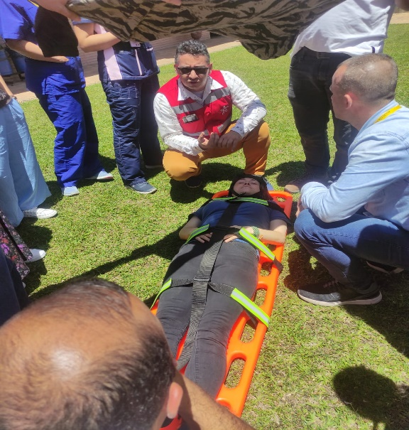 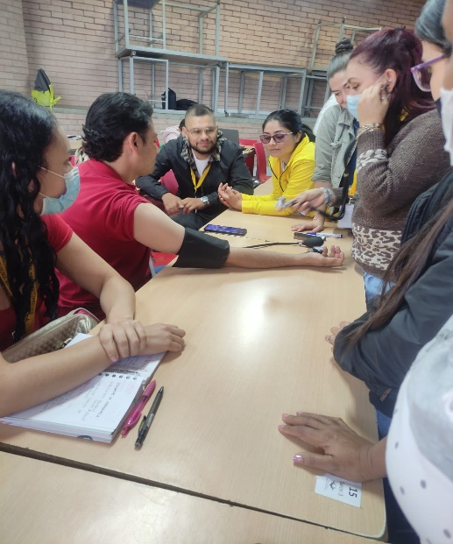

En la Administración Municipal contamos con:

* Brigada de primeros auxilios
* Extinción de incendios
* Evacuación y rescate

Nos estamos capacitando para salvaguardar a las personas, sus bienes y el entorno.